Cuales son los Modelos predictivos (AI) que simulan escenarios de demanda, estacionalidad y tendencias del mercado. deme ejemplos y como trabajan
Los modelos predictivos con IA son modelos que toman datos históricos —ventas, precios, promociones, inventarios, calendario, clima, comportamiento del cliente, etc.— para estimar qué probablemente ocurrirá en el futuro.
En un supermercado son especialmente útiles porque no solo pueden decir “cuánto vendimos”, sino responder preguntas como: ¿cuánto venderemos?, ¿cuándo aumentará la demanda?, ¿qué producto tendrá quiebre?, ¿cuánto debemos pedir?, ¿qué pasa si subimos el precio?, ¿qué sucede si hacemos una promoción?
1. Principales modelos predictivos que puede utilizar
Modelo | Qué hace | Ejemplo en supermercado
Regresión lineal/múltiple | Encuentra relaciones entre variables | Cómo afectan precio, promoción y día de semana a las ventas
ARIMA / SARIMA | Pronostica series de tiempo | Ventas futuras considerando tendencia y estacionalidad
Prophet | Detecta tendencia, temporadas y fechas especiales | Pronosticar ventas considerando Navidad, Semana Santa, quincenas
XGBoost / LightGBM | Combina muchas variables para predecir | Demanda por producto considerando precio, tienda, promociones, inventario
Random Forest | Encuentra relaciones no lineales | Determinar qué factores explican una venta alta o baja
LSTM | Red neuronal especializada en secuencias | Predecir demanda usando grandes historiales de ventas
Transformers para series de tiempo | IA avanzada para patrones complejos | Pronóstico simultáneo de miles de productos
Clustering + predicción | Agrupa comportamientos similares | Identificar productos con patrones de demanda semejantes
Monte Carlo | Simula miles de escenarios posibles | Probabilidad de quedarse sin inventario
Modelos causales | Estiman qué provoca realmente un cambio | Determinar si una promoción produjo ventas incrementales
La clave es que no existe un único modelo que sea mejor para todo. Para su proyecto de supermercado, conviene utilizar varios modelos y que el sistema seleccione automáticamente el que tenga menor error.

2. Ejemplo sencillo: pronóstico de demanda
Supongamos que queremos predecir la venta de Aceite 750 ml.
Tenemos:
Mes | Venta
Enero | 1,000
Febrero | 1,050
Marzo | 1,100
Abril | 1,180
Mayo | 1,250
Junio | 1,300
Un modelo sencillo detectaría una tendencia creciente.
Podría pronosticar:
Julio = 1,370 unidades
Pero un modelo de IA más completo no utilizaría únicamente las ventas.
Podría considerar:
Demanda = f(ventas históricas, precio, promoción, sucursal, día, quincena, feriado, inventario, competencia, clima, estacionalidad)
Por ejemplo:
Pronóstico base julio: 1,370 unidades
Promoción -10% precio: 1,620 unidades
Promoción + quincena: 1,790 unidades
Ahí comienza a ser mucho más interesante para dirección.

3. SARIMA: excelente para estacionalidad
SARIMA significa Seasonal AutoRegressive Integrated Moving Average.
Es especialmente bueno cuando existe un patrón repetitivo.
Por ejemplo, descubre que históricamente:
lunes: baja demanda
viernes: alta
sábado: muy alta
domingo: media
Además encuentra que diciembre tiene aproximadamente +35% de demanda.
Entonces el modelo aprende simultáneamente:
Tendencia + comportamiento histórico + estacionalidad
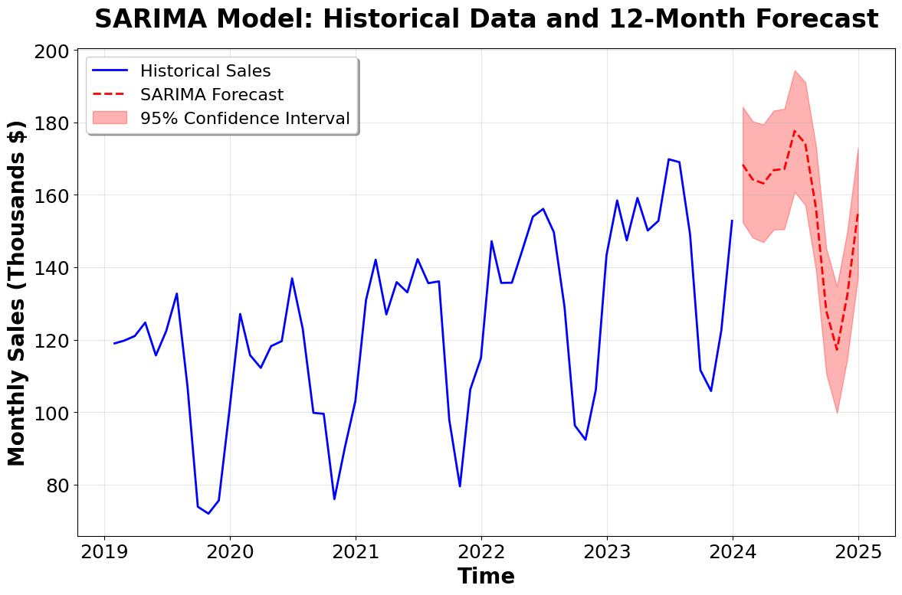
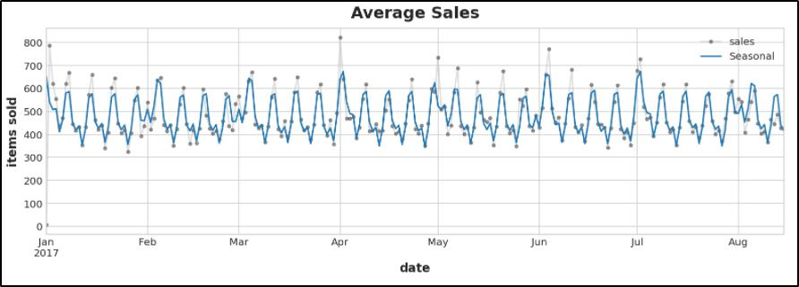
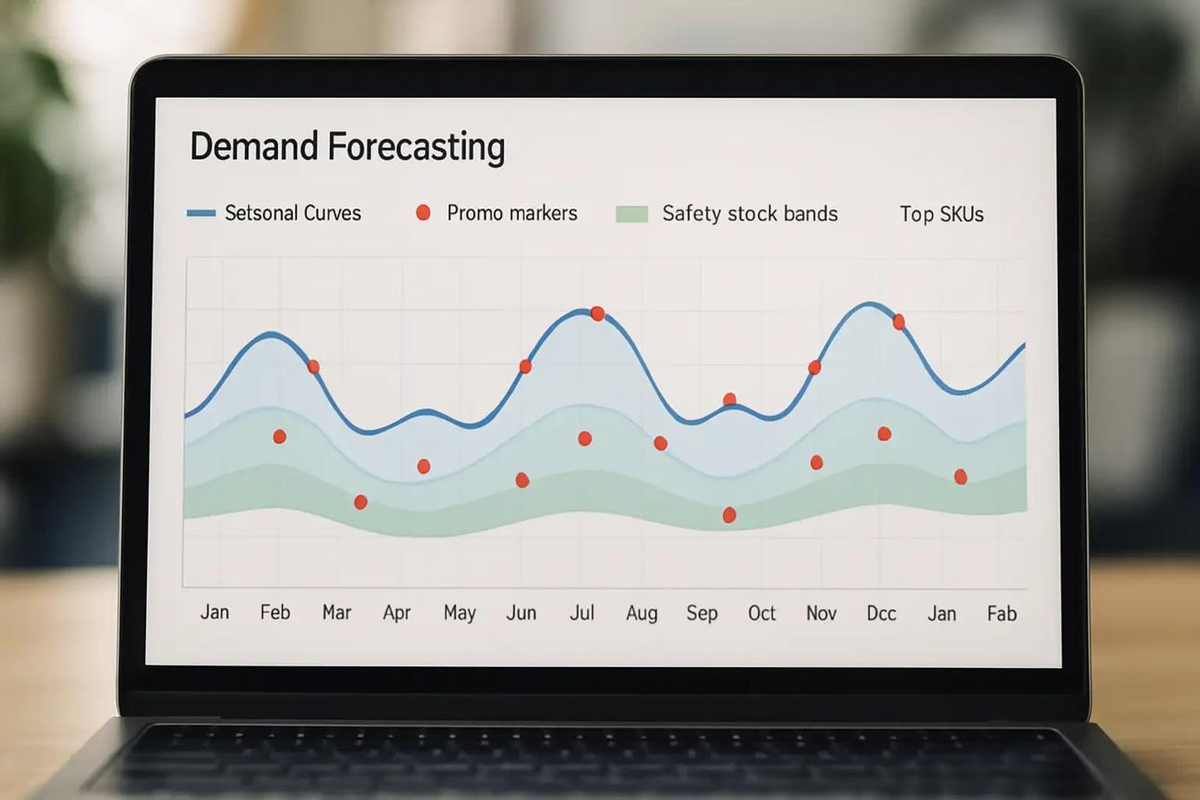
5
En Supermercado Jehová Jireh podría utilizarlo para pronosticar:
SKU → Sucursal → Día/Semana → Cantidad esperada.
Ejemplo:
Coca-Cola 2L
Panamericana
Próximo sábado
Demanda pronosticada = 286 unidades

4. Prophet: muy práctico para supermercados
Prophet es especialmente interesante porque descompone la demanda aproximadamente así:
Demanda = Tendencia + Estacionalidad + Eventos especiales + Error
Por ejemplo, puede descubrir automáticamente:
Los sábados se vende +22%.
Los días de pago +18%.
Diciembre +31%.
Semana Santa +16%.
Enero -12%.
Esto permite construir un calendario comercial predictivo.
Para El Salvador incluso podría incorporarse un calendario de eventos relevantes para el negocio: Navidad, Semana Santa, vacaciones, fiestas patronales, quincenas, fin de mes, Día de la Madre, etc.

5. XGBoost: uno de los más interesantes para su proyecto
Aquí ya entramos en Machine Learning.
XGBoost puede recibir decenas de variables simultáneamente.
Imagine una tabla:
SKU | Sucursal | Precio | Promo | Día | Stock | Venta anterior | Promedio 30 días | Mes
Aceite | Centro | $2.75 | Sí | Sábado | 500 | 120 | 105 | Dic
Aceite | Suchitoto | $2.85 | No | Sábado | 280 | 82 | 76 | Dic
El algoritmo aprende relaciones complejas entre esas variables.
Después usted pregunta:
¿Cuánto venderé el próximo sábado?
Y podría responder:
Centro: 138 unidades
Panamericana: 121
Suchitoto: 91
Retorno: 74
Esto es mucho más potente que utilizar solamente promedios históricos.

6. Monte Carlo: para simular escenarios
Este modelo me parece especialmente importante para el sistema que usted está desarrollando.
Monte Carlo no proporciona únicamente un pronóstico.
Genera miles de futuros posibles.
Por ejemplo:
Demanda esperada de aceite = 1,000 unidades
Pero existe incertidumbre.
El sistema simula:
Escenario 1: 870
Escenario 2: 1,020
Escenario 3: 1,140
Escenario 4: 960
...
10,000 escenarios
Después puede responder:
Existe 82% de probabilidad de vender entre 900 y 1,150 unidades.
Esto cambia completamente la administración del inventario.
Podemos calcular:
Probabilidad de Stockout
Probabilidad de Overstock
Safety Stock
ROP
Cantidad óptima de compra

7. Simulación "What-If"
Esta sería una funcionalidad muy poderosa para integrar en su sistema.
El Director podría modificar variables:
Precio: -5%
Promoción: Sí
Demanda: +15%
Lead Time proveedor: 7 → 12 días
Presupuesto: $50,000
Y presionar:
SIMULAR ESCENARIO
La IA recalcularía:
Indicador | Actual | Escenario
Ventas | $100,000 | $116,000
Margen | 25% | 23.8%
Inventario | $80,000 | $91,000
Stockout | 8% | 3%
DIO | 35 | 38
Flujo de caja | $45,000 | $39,000
Entonces ya no estamos hablando únicamente de Business Intelligence.
Estamos hablando de Inteligencia Predictiva para Dirección.

8. LSTM y redes neuronales
Cuando dispone de muchísimos datos, pueden utilizarse redes neuronales.
Una LSTM analiza secuencias históricas.
Por ejemplo:
Venta SKU últimos 365 días
↓
LSTM
↓
Patrones temporales
↓
Pronóstico próximos 30 días
Son útiles cuando existen relaciones complejas que modelos tradicionales tienen dificultad para detectar.
Sin embargo, para comenzar no necesariamente recomiendo LSTM. Si los datos todavía no son masivos, modelos como SARIMA + Prophet + XGBoost suelen ser más fáciles de implementar, explicar y controlar.

9. Transformers: nivel avanzado
Actualmente también existen modelos de IA especializados en series temporales, como:
Temporal Fusion Transformer (TFT)
Time Series Transformer
PatchTST
TimesFM
Estos modelos pueden trabajar con grandes cantidades de series simultáneamente.
Por ejemplo:
15,000 SKU × 4 sucursales = 60,000 series de demanda.
El sistema puede aprender relaciones entre productos, tiendas, fechas y variables externas.
Esto sería una evolución posterior de su plataforma.

10. Cómo lo aplicaría a su proyecto
Yo estructuraría el Motor Predictivo de Demanda en 6 etapas:
DATA HISTÓRICA
Ventas + Inventarios + Compras + Precios + Promociones + Proveedores + Sucursales
↓
FEATURE ENGINEERING
Día, semana, mes, quincena, feriado, precio, descuento, tendencia, promedio móvil, stock, lead time
↓
MODELOS
SARIMA
Prophet
XGBoost
LightGBM
Random Forest
↓
COMPETENCIA ENTRE MODELOS
Comparar:
MAPE — MAE — RMSE — Bias
↓
SELECCIÓN AUTOMÁTICA
El sistema escoge el modelo que tenga menor error para cada combinación:
SKU + Sucursal
↓
SIMULACIÓN
Monte Carlo + What-If.

11. El resultado que debería ver el Director
Por ejemplo:
IA PREDICTIVA — ACEITE 750 ML
Demanda próximos 30 días: 1,284 unidades
Intervalo esperado: 1,160–1,410
Stock actual: 720
Pedidos en tránsito: 200
Lead Time: 8 días
ROP: 410
Safety Stock: 180
RECOMENDACIÓN IA
Comprar 650 unidades antes del 18 de septiembre.
Riesgo de Stockout: 74% → 8%
Confianza del modelo: 91%
Tendencia: ↑ +12.4%
Estacionalidad: alta
Y todavía agregaría algo muy importante:
"¿POR QUÉ LA IA RECOMIENDA ESTO?"
Porque un director no debería recibir una "caja negra".
El sistema debería explicar:
- Ventas últimas 4 semanas +9.8%.
- Históricamente la próxima quincena aumenta 14%.
- Inventario disponible cubre solamente 16 días.
- Lead Time promedio del proveedor = 8 días.
- Existe 74% de probabilidad de quiebre sin una nueva orden.
Esto conecta directamente los modelos predictivos con los 28 KPI logísticos que hemos venido estructurando para su sistema: Forecast Accuracy, MAPE, Bias, ROP, Safety Stock, Stockout, Overstock, DIO, Inventory Turnover, OTIF, Fill Rate y Lead Time, entre otros.

